10 класс Родная литература Тема 2 Урок №9
Тема. В. Тендряков «Люди или нелюди».
-Здравствуйте, ребята!
Сегодня нам предстоит сложный разговор. И ответ на вопрос, поставленный в теме урока, мы вряд ли сможем дать. Не сможем дать его вслух.
Но каждый из вас для себя, про себя постарается определить ответ на вопрос: а где будет он, оказавшись в сложной ситуации выбора; оказавшись в толпе, уподобится ей или сохранит в Душе Человека.
Умение помочь тому, кого ещё вчера считал своим врагом, любовь к своей семье, нежность по отношению к людям, возможность рисковать своей жизнью ради жизни другого, пожертвовать самым дорогим – это то, что во многом определяет Человека.
Но часто этот же человек, оказавшись в сложной ситуации выбора, не задумываясь, предает, топчет слабого, мстит невинному. «Люди или нелюди?» - спрашивает себя и нас В.Тендряков, используя разделительный союз ИЛИ.
Как поведёт себя человек? Чем будет руководствоваться? Как поступил бы каждый из нас, окажись в подобной ситуации?
Сегодня мы знакомимся с повестью В.Трендрякова «Люди или нелюди»
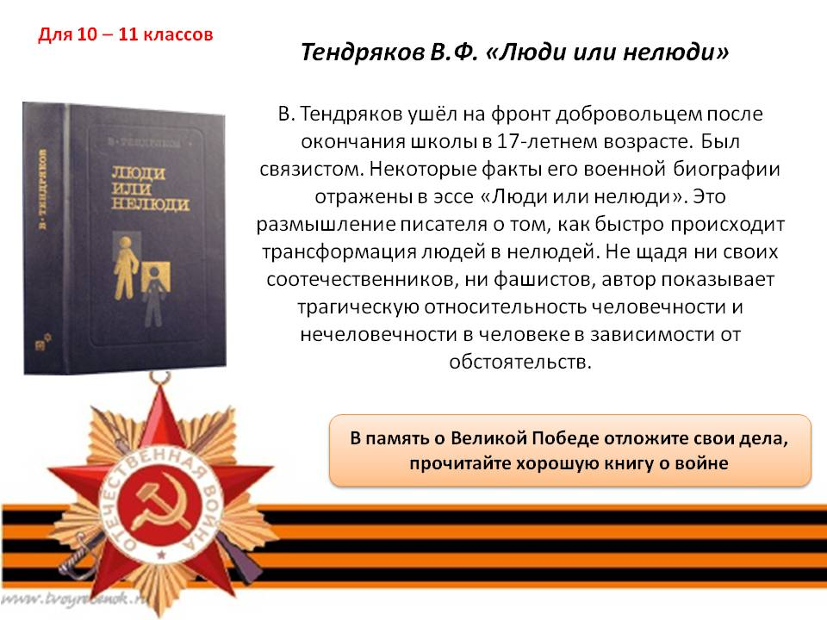
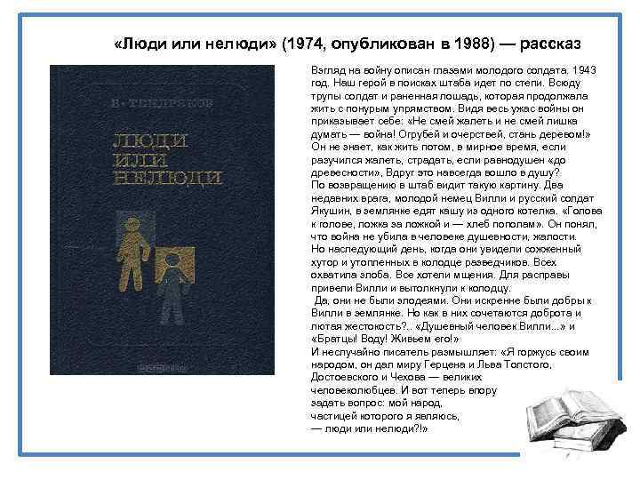

Домашнее задание. Письменно ответьте на вопросы:
1 Вы прочитали повесть В. Тендрякова. Какое впечатление у вас осталось после прочтения повести? От поступков людей, описанных в ней?
2. Кратко изложите события 1 и 4 главы повести. Когда дядя Паши и Якушин, на Ваш взгляд, были сами собой?
3. Почему В.Тендряков называет повесть «Люди ИЛИ нелюди»? Почему использует разделительный союз ИЛИ?

